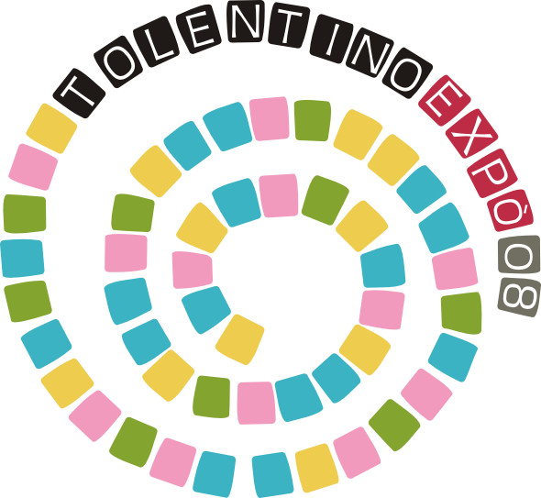

comunicato stampa

TolentinoExpò: un territorio che sa fare impresa
Oltre 60 importanti aziende che presentano i loro prodotti di qualità

Dal 16 al 19 ottobre, il centro storico di Tolentino ospita una importante manifestazione fieristica promossa con l’intento di presentare le eccellenze produttive del territorio.
Prende così avvio la prima edizione di TolentinoExpò un evento di alto profilo organizzativo che consenta di presentare in mostra le produzioni manifatturiere tolentinati e non solo, evidenziandone la qualità delle lavorazioni e le loro peculiarità, una grande manifestazione dove si possano incontrare tutti gli operatori, mostrando le loro produzioni e le opportunità di partnership presenti nel territorio.

“TolentinoExpo’” prevede spazi espositivi e relazionali ed un importante programma di convegni, incontri, sfilate e spettacoli.
Vale la pena sottolineare come le finalità di questo evento espositivo siano quelle di promuovere e valorizzare le produzioni industriali, artigianali e commerciali del territorio, suscitando in tutti gli operatori quel sentimento di orgoglio della produzione “Made in Tolentino”.

Questo progetto vuole tenere insieme questi elementi coniugando i caratteri distintivi della nostra cultura e la varietà delle nostre produzioni manifatturiere, mostrando l’immagine di una Città in movimento, in crescita, che vuol essere protagonista, originale e competitiva, anche nel mondo della globalizzazione.
L’esposizione prevista sfrutta in modo molto originale lo spazio delle piazze, delle vie e di alcuni importanti palazzi del centro storico, nel quale prenderà corpo un paesaggio artificiale fatto di passaggi obbligati, come se ci si trovasse in un originale padiglione fieristico, ubicato all’interno di una antica città. Una visita immaginaria capace di coniugare al meglio l'originalità e la varietà delle nostre produzioni con il territorio e la comunità che le crea. Un luogo attraversato dalla luce e che si aprirà su aree espositive con scenografie, allestimenti e giochi suggestivi e coinvolgenti. Una esposizione capace di coniugare tradizione e modernità.
Con questa originale esposizione è intenzione degli enti promotori creare una sorta di narrazione che inizia già dall’ingresso del padiglione espositivo, attraverso tanti e diversi stand dove, ogni uno di esso sta a simboleggiare e rappresenta una gemma preziosa, ossia ogni produzione che appartenga al settore moda o meccanica o design o al settore del legno.
Da sottolineare che questo progetto prende ispirazione dalla grande “Cultura del Lavoro” che da sempre caratterizza il territorio tolentinate che nel tempo, grazie ai suoi prodotti ha saputo imporsi a livello mondiale e contemporaneamente vuole dare a tutti la possibilità di lanciare uno sguardo universale verso il futuro, attraverso una struttura espositiva di classe che presenta prodotti di grande design, ingegno e ovviamente qualità, garantendo equilibrio, eleganza e bellezza.

In esposizione oltre 60 aziende di diversi settori che allestiranno i loro stand presentando le loro produzioni. Gli spazi espositivi sono ubicati in piazza della Libertà, in via Filelfo, in piazza Mauruzi e all’interno di Palazzo Benadduci, sfruttando il bellissimo cortile rinascimentale di uno degli edifici storici più antichi della Città.

TolentinoExpò è promossa dall’Assessorato alle Attività Produttive del Comune di Tolentino con il patrocinio e la collaborazione della Provincia di Macerata, Assessorato Attività Produttive, della Regione Marche, della Camera di Commercio Industria, Artigianato e Agricoltura di Macerata, dalla Comunità Montana dei Monti Azzurri, dell’Associazione Turistica TCT. Sponsor ufficiale la Banca di Credito Cooperativo di Recanti e Colmurano e la cantina Il Pollenza del Conte Brachetti Peretti. Organizzazione a cura di Expò Marche.

Il programma prevede: Giovedì 16 ottobre alle ore 18.00, alla Sala Nerpiti di Palazzo Sangallo in Piazza della Libertà, la cerimonia Inaugurazione ed i saluti ufficiali delle autorità e presentazione della manifestazione a cui seguiranno il taglio del nastro e benedizione, la visita delle Autorità negli stand ed alle ore 20.00 nel cortile di Palazzo Benadduci un aperitivo e degustazione di specialità locali.
Venerdì 17 ottobre, alle ore 10.00, alla Sala Nerpiti di Palazzo Sangallo in Piazza della Libertà
workshop “Energie rinnovabili e Impresa” a cura del consorzio TEA - Ercolavori - Automation
e alle ore 18.00, sempre alla Sala Nerpiti il workshop “Dalla qualità all’organizzazione: il buon senso può passare di moda?” a cura di Network NCG Group.
Alle ore 21.30, all’Auditorium San Giacomo spettacolo “Non tutti i ladri vengono per nuocere” presentato dalla Compagnia Le Sibille.
Sabato 18 ottobre
ore 9.00, alla Sala Nerpiti di Palazzo Sangallo in Piazza della Libertà, convegno “Il sistema produttivo del comprensorio tolentinate: scenari di sviluppo” a cura dell’Assessorato alle attività Produttive della Provincia di Macerata. Intervengono: Luciano Ruffini, Sindaco di Tolentino,
Giulio Silenzi, Presidente Provincia di Macerata, Gianni Giaccaglia, Assessore Industria e Artigianato Regione Marche, Daniele Salvi, Assessore alle Attività Produttive Provincia di Macerata, Luigi Bontempi, Assessore Sviluppo Economico Comune di Tolentino e Fabrizio Luciani – Partner.
Alle ore 11.00 all’Aula Magna Istituto Tecnico Commerciale, incontro/presentazione con le classi V
a cura della CNA di Tolentino a seguire visita degli spazi espositivi.
Alle ore 21.30 all’Auditorium San Giacomo, sfilata di moda “Effetto moda: le emozioni dello stile delle collezioni autunno inverno”.
Domenica 19 ottobre dalle ore 10.00 alle ore 21.00 negli Spazi espositivi animazione, artigiani, artisti di strada e degustazioni.
Dalle ore 10.00 alle 20.00, in Piazza Madama mercatino di prodotti biologici “Vivi la tua terra”.
Inoltre Sabato 18 ottobre dalle ore 16.00 alle 20.00 e Domenica 19 ottobre dalle ore 10.00 alle 13.00 e dalle 15.00 alle 19.00 alla Sala Nerpiti - Angolo bambini con RIÙ La Ludoteca del Riuso e
alle ex-carceri “Mercatino del Fai da te”.
Da non perdere a Palazzo Sangallo la mostra personale di Leo Longanesi e a Palazzo Parisani Bezzi le Sale Napoleoniche.

Questi gli orari di apertura: giovedì 16 ottobre dalle ore 17 alle ore 21; venerdì 17 ottobre dalle ore 10 alle ore 24; sabato 18 ottobre dalle ore 10 alle ore 24; domenica 19 dalle ore 10 alle ore 21.
Si ricorda che l’ingresso è libero per tutte le giornate di apertura dell’esposizione. La partecipazione è gratuita ed aperta a tutti anche per gli eventi quali convegni, sfilata e spettacoli.

Ufficio Stampa e Comunicazione: Luca Romagnoli tel. 335.475004

